Бюллетень 2
Открытый чемпионат БФО по ночному ориентированию

Время и место старта
15 апреля
до 19.30 Регистрация в центре соревнований (в районе деревни «Олешники»).
20.00 Открытие соревнований.
20.30 Личные соревнования по группам МЕ, МА, ЖЕ и ЖА c общего старта на классической дистанции.
22.30 Награждение победителей и призеров соревнований. Закрытие соревнований.

Карта
Карта «Олешники». Масштаб 1:10 000, сечение рельефа 5 м. Автор: Бригинец Константин. Подготовлена в 2016 году. Герметизирована. Легенды впечатаны в карту.

Местность
Среднепересеченная, с различными формами рельефа. Сеть дорог и тропинок развита хорошо. Лес преимущественно хвойных пород, от хорошей до плохой проходимости.

Дистанции
Соревнования проводятся с общего старта.
Легенда впечатана в карту, отдельно выдаваться не будут. В группах МЕ и ЖЕ будет применено рассеивание и смена карт в районе старта-финиша.

Предварительные параметры дистанций
Группа | Длина, км | Контрольное время
МЕ | 10,0 | 120 минут
ЖЕ | 6,6 | 100 минут
МА | 5,2 | 90 минут
ЖА | 4,0 | 90 минут
Группа Open: заявка на месте, Стартовый взнос 6 рублей, Старт с 20.40 до 21.10.
Награждение
Победители и призеры в каждой группе награждаются дипломами и сувенирами. Победители в каждой группе награждаются призами.

Координаты центра соревнований и схема проезда
Центр соревнований находится около деревни "Олешники".
Координаты центра соревнований 54.279496, 27.963156
Схема проезда
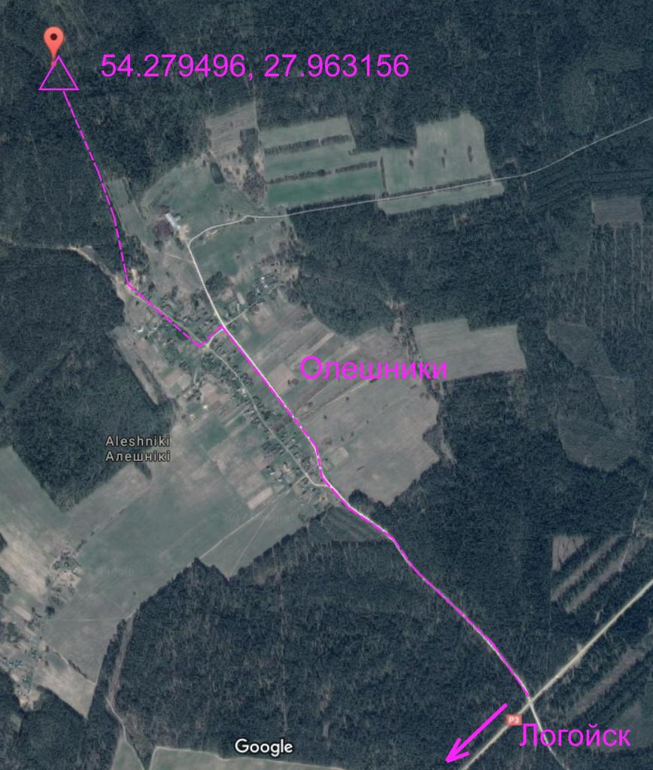
Дополнительная информация
На арене соревнований будет работать буфет.
Планируется организация постоянного освещения арены соревнований, а также GPS-трансляции на арене и в сети Интернет онлайн.

